LA 1ª GUERRA MUNDIAL

4. “UNA GUERRA TOTAL”

Introducción:
La 1ª Guerra Mundial se la consideró una “guerra total”, y es así porque no se limita a una simple guerra con soldados en los campos de batalla, sino que implicó a toda la ciudadanía y todos los recursos que tenían los países (nunca antes había habido una guerra así)

1. Implicación de la sociedad civil
- - Los soldados de esta guerra no son voluntarios, sino hombres en edad militar forzados a alistarse en el ejército.
- - Mucha gente huye de sus zonas ante el miedo de que los ejércitos invadan rápidamente su país (son los “refugiados y refugiadas de la guerra”)
- - La mujer tuvo que sustituir al hombre en las fábricas, hospitales, ambulancias...ya que los hombres estaban en la guerra (incorporación de la mujer al “mercado laboral”)
- - Todo el dinero y recursos se destinaban a producir material de guerra, por lo que había escasez de comida y otros bienes de consumo (se daba más improtancia al material de guerra que a producir simples cosas de la vida cotidiana)
- - La contribución de las colonias: las colonias ayudaron mandando tropas coloniales, dinero para ayudar a la guerra. Incluso el conflicto se extendió por colonias de África (Togo y Camerún), Asia (China y Japón)

2. La propaganda y el control de la opinión pública
- - Los Estados en guerra recurren a la propaganda para convencer a la población de luchar y también mantener el ánimo arriba (fortalecían la idea de ser un grupo y de poder hacer frente al enemigo)

- - También se recurre a censurar la prensa, se manipula los comunicados para que nadie pueda saber si la guerra va mal para el país y así crear una unanimidad de opinión.

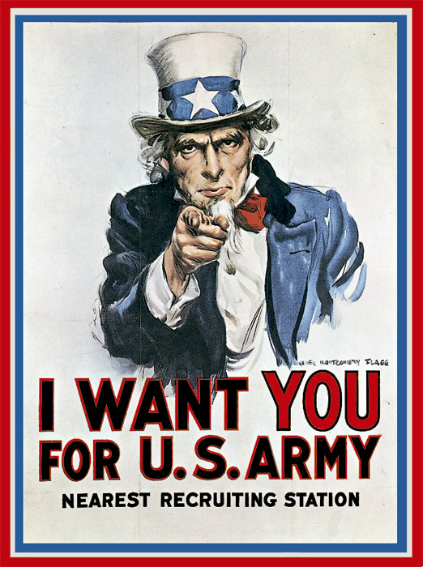
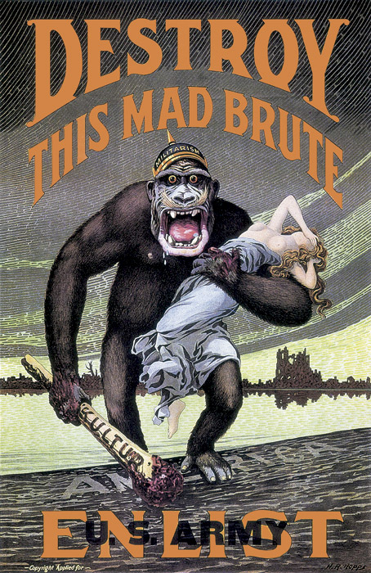

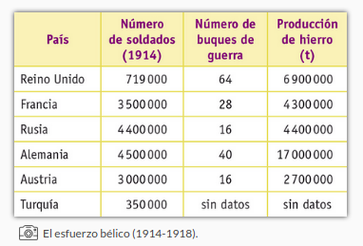
3. Economía al servicio de la guerra
- -Las fábricas sólo producen productos para la guerra (uniformes, munición…)
- - Las mujeres y hombres en edad de no poder ir a la guerra, se incorporan a las fábricas.
- - Los gobiernos pidieron préstamos incluso, por lo que se endeudaron. EE.UU. será el país que preste el dinero y, por tanto, la gran beneficiada de la 1ª guerra mundial, pues luego los cobrará con muchos intereses.

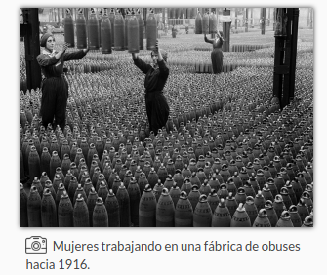
4. El papel de las mujeres
- - Las mujeres se incorporan a trabajar en las fábricas, hospitales…
- - Llegaron a ser el 35% de la mano de obra industrial en Alemania y Gr. Bretaña.
- - A partir de ese momento, las mujeres son conscientes de que TIENEN LAS MISMAS CAPACIDADES que los hombres PERO NO LOS MISMOS DERECHOS.
- - Empiezan a ser cada vez más importantes los “movimientos sufragistas” (movimientos de mujeres que piden el voto)

7. EUROPA AL FINALIZAR LA GUERRA

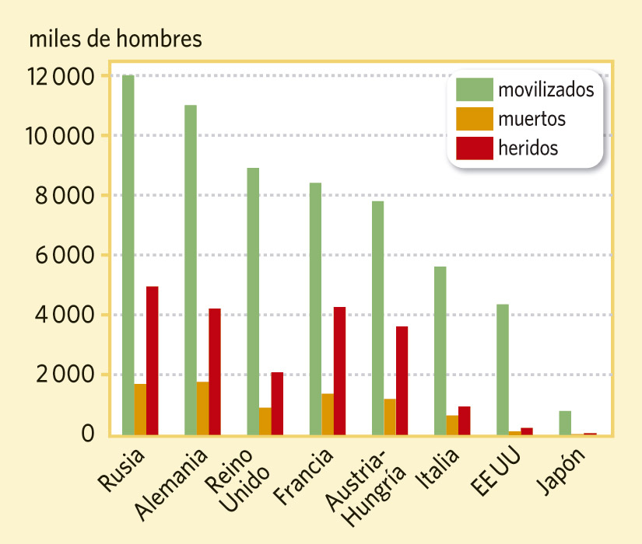
1. El desastre demográfico y económico
- - 10.000.000 soldados muertos, miles de civiles muertos, víctimas de hambre, enfermedades y falta de nacimientos = descenso drástico de la población.
- - Europa, endeudada, se empobrece, deja de ser el continente más rico,
- - Ahora asciende EE.UU como potencia económica, y el dólar se convierte en la moneda más fuerte.

2. La organización de la paz
- - Hubo varios tratados de paz, uno con cada uno de los países vencidos:
  - Tratado de Versalles: con Alemania (el más duro y humillante)
  - Tratado de Saint Germain: con Austria.
  - Tratado de Trianón: con Hungría.
  - Tratado de Neuilly: con Bulgaria.
  - Tratado de Sèvres: con el Imperio Otomano.
- - Los objetivos fueron:
  - “desmembrar” los imperios (Hungría se separaba de Austria y el Imperio Otomano perdía casi todas sus posesiones)
  - y remodelar las fronteras europeas (surgen nuevos Estados: Hungría, Polonia, Lituania, Letonia, Estonia, Finlandia…)
- Aparte de los tratados, el presidente de EE.UU (Thomas W. Wilson) quiso de verdad que se llegara a una paz real, sin ganas de revancha por parte de los vencidos, y sugirió una serie de puntos (los “14 puntos Wilson”). Todos esos puntos fueron rechazados por los otros países vencedores, menos uno, la Sociedad de Naciones (que hoy en día es la ONU -Organización de las Naciones Unidas), que es una organización internacional que garantizarar la paz mundial y evitar cualquier otro conflicto.
La idea era muy buena, pero Gr. Bretaña, Francia y otros países vencedores no creían en esta idea, y no terminaron de participar en la Sociedad de Naciones, y tampoco dejaban que se integrara Alemania.
Finalmente, la SDN acabó sin ninguna influencia en la política internacional.
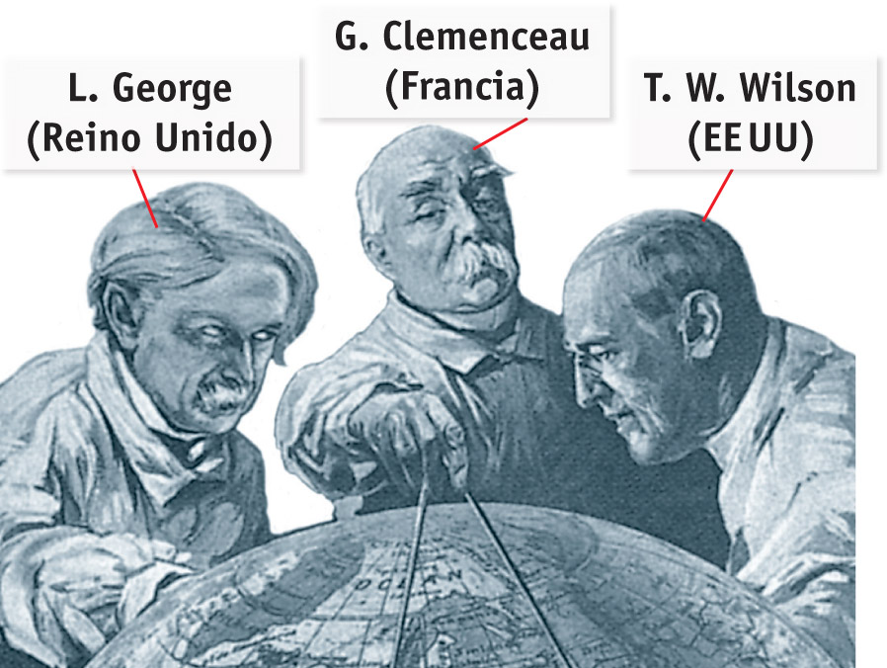

3. Nuevos problemas, nuevos conflictos
- - Alemania se siente humillada por las condiciones de la paz (fuertes indemnizaciones, desmilitarizarse...etc) y esto avivó su nacionalismo y su deseo de revancha en el futuro (con Hitler a la cabeza)
- - Italia también se queja de no haber recibido las reivindicaciones territoriales que había demandado, y esto provocó que creciera un movimiento nacionalista (fascismo del general Mussolini)
- - En Rusia triunfa la revolución bolchevique, y da ejemplo a otros países euorpeos donde empeiza a haber conflictos entre capitalismo y comunismo.

4. Nuevo mapa europeo
- - Se desintegran los imperios que había en Europa:
  - Imperio Austro-Húngaro: pasa a ser Austria, por un lado, y Hungría, por otro.
  - Imperio Otomano: deja de tener casi todas sus posesiones, y deja de ser Imperio: pasa a llamarse Turquía.
- - Se crearon otros Estados nuevos: Polonia, Lituania, Letonia y Estonia, Finlandia, Rumanía, Yugoslavia (formada por Serbia, Bosnia, Croacia...)

